第十三章 算法初步
考点 程序框图与算法语句
1.(2014课标Ⅰ,7,5分)执行下面的程序框图,若输入的a,b,k分别为1,2,3,则输出的M=( )
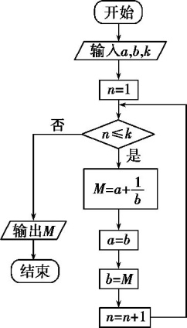
A. B. C. D.
答案 D
2.(2014课标Ⅱ,7,5分)执行下面的程序框图,如果输入的x,t均为2,则输出的S=( )
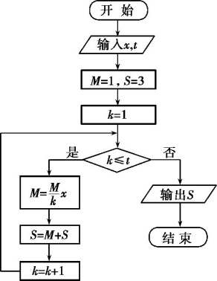
A.4 B.5 C.6 D.7
答案 D
3.(2014北京,4,5分)当m=7,n=3时,执行如图所示的程序框图,输出的S值为( )
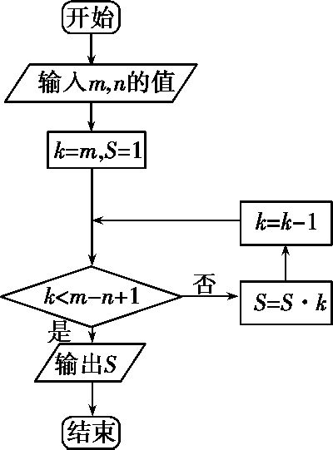
A.7 B.42 C.210 D.840
答案 C
4.(2014天津,3,5分)阅读下边的程序框图,运行相应的程序,输出S的值为( )
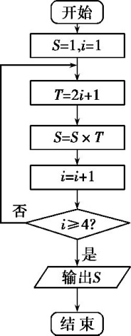
A.15 B.105 C.245 D.945
答案 B
5.(2014安徽,3,5分)如图所示,程序框图(算法流程图)的输出结果是( )
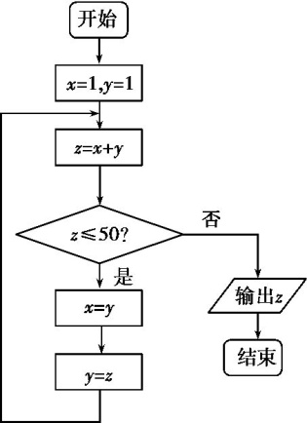
A.34 B.55 C.78 D.89
答案 B
6.(2014陕西,4,5分)根据下边框图,对大于2的整数N,输出的数列的通项公式是( )
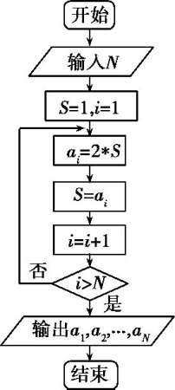
A.a_{n}=2n B.a_{n}=2(n-1) C.a_{n}=2^{n} D.a_{n}=2^{n-1}
答案 C
7.(2014福建,5,5分)阅读如图所示的程序框图,运行相应的程序,输出的S的值等于( )
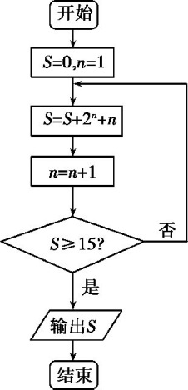
A.18 B.20 C.21 D.40
答案 B
8.(2014重庆,5,5分)执行如图所示的程序框图,若输出k的值为6,则判断框内可填入的条件是( )
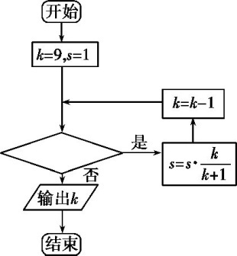
A.s> B.s> C.s> D.s>
答案 C
9.(2014四川,5,5分)执行如图的程序框图,如果输入的x,y∈R,那么输出的S的最大值为( )
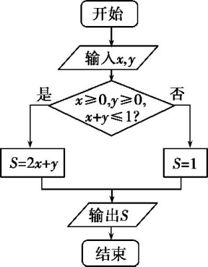
A.0 B.1 C.2 D.3
答案 C
10.(2014湖南,6,5分)执行如图所示的程序框图,如果输入的t∈[-2,2],则输出的S属于( )
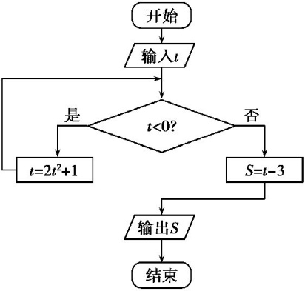
A.[-6,-2] B.[-5,-1] C.[-4,5] D.[-3,6]
答案 D
11.(2014江西,7,5分)阅读如下程序框图,运行相应的程序,则程序运行后输出的结果为( )
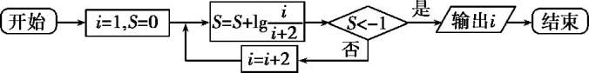
A.7 B.9 C.10 D.11
答案 B
12.(2014江苏,3,5分)如图是一个算法流程图,则输出的n的值是 .
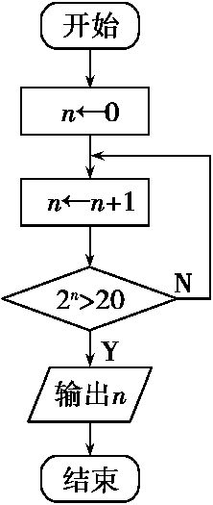
答案 5
13.(2014山东,11,5分)执行如图所示的程序框图,若输入的x的值为1,则输出的n的值为 .
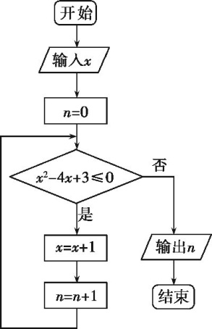
答案 答案 3
14.(2014浙江,11,4分)若某程序框图如图所示,当输入50时,则该程序运行后输出的结果是 .
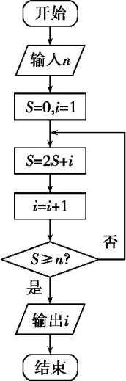
答案 6
15.(2014辽宁,13,5分)执行下面的程序框图,若输入x=9,则输出y= .
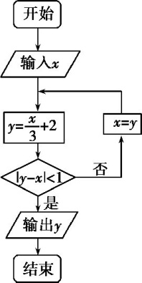
答案
16.(2014湖北,13,5分)设a是一个各位数字都不是0且没有重复数字的三位数,将组成a的3个数字按从小到大排成的三位数记为I(a),按从大到小排成的三位数记为D(a)(例如a=815,则I(a)=158,D(a)=851).阅读如图所示的程序框图,运行相应的程序,任意输入一个a,输出的结果b= .
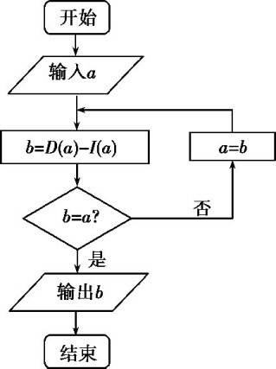
答案 495

